ТЗ «Запись на ремонт»

Конфигурация :

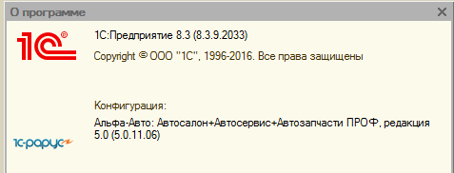

Нужно сделать обработку следующего вида:

- Выбираем день недели
- Создается таблица (табличное поле)

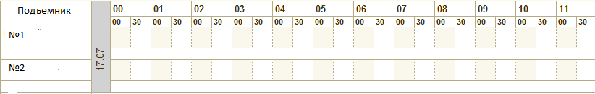

Приехал клиент его нужно записать.

Записывается клиент выделением диапазона времени.

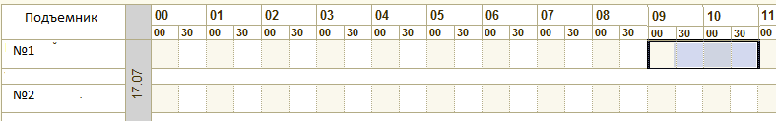

Это значит, что подъемник 1 будет занят с 9-00 до 10-00.

Нажимается правая кнопка и появляется контекстное меню.
Контекстное меню будет зависеть от того, новая ли это запись на ремонт или уже существующая. Сперва рассмотрим когда новая:
А) Новая запись на ремонт

Контекстное меню следующего вида:
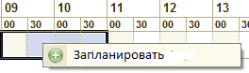

Открывается документ «Заявка на ремонт» с видом операции «План ремонта».

Здесь происходят 2 момента.
- Если клиент существующий, то нужно выбрать автомобиль или заказчика. Вообщем, здесь все понятно.
- Если клиента нет в базе, то нужно сделать комментарий с реквизитами будущего клиента ФИО его телефон и марка автомобиля с гос номером

После записи документа, в выбранном диапазоне времени должна выводиться строка.
Здесь 2 варианта:
- марка, модель, гос номер
- Если новый, то комментарий который забили

Б) Существующая запись на ремонт
Контекстное меню вида:

Думаю здесь понятно.

///////////////////////////////////////////////////////////////////////////////////////////

Важная особенность.
Бывает так, что клиенту не хватило времени запланировано, то, если позволяет диапазон (время не занято), можно протянуть выделенное время (или как показано на рисунке) и оно должно зарезервироваться документом протяжки.
Пример:
Было:
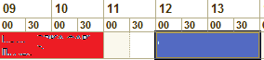

Стало
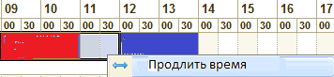

Естественно, идет проверка, возможно ли это.

Можно продлить и время начала, но если оно уже не прошло.

//////////////////////////////////////////////////////////////////////////////
Естественно, при нажатии на выделенный диапазон, открывается нужный документ.

Важно, после проведения документа«Заявка на ремонт» диапазон окрашивается в зеленый.
Если на основании планирования сделан заказ-нарял, то диапазон окрашен в желтый.
Если заказ-наряд закрыт, то диапазон окрашен в серый.

